**THỰC HÀNH 3:**

# LẬP TRÌNH CSDL VỚI PHP

Họ tên và MSSV: Trần Hoàng Thi B2110059

Nhóm học phần: CT299-02

1. Bạn hãy chạy tất cả các lệnh hướng dẫn ở trên và chụp lại màn hình kết quả.

* Tạo chuỗi kết nối đến mysql:

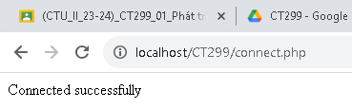

* Tạo chuỗi kết nối đến CSDL:

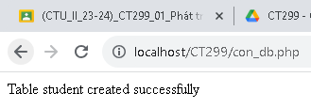

* Bảng student được tạo ra trong qlsv:

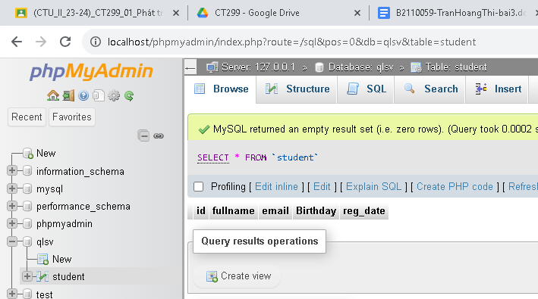

* Index: Tải dữ liệu từ bảng trong csdl đưa lên trình bày trên trang web:

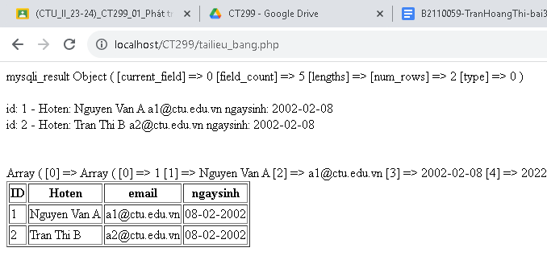

* Add: Form để thêm dữ liệu vào CSDL và chuyển đến trang thể hiện dữ liệu:

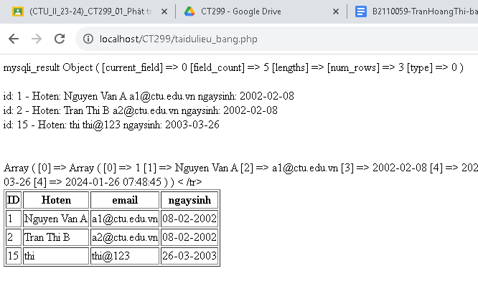

* Edit: Chỉnh sửa dữ liệu từ danh sách:
* Giao diện trang taidulieu_bang1.php

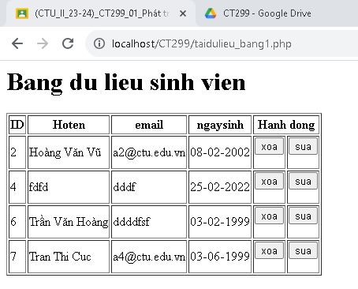

* Giao diện sau khi bấm sửa dữ liệu:

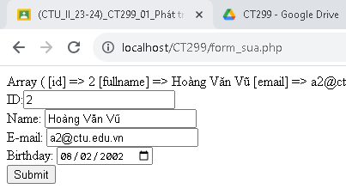

* Khi submit sẽ tải lại file taidulieu_bang1.php

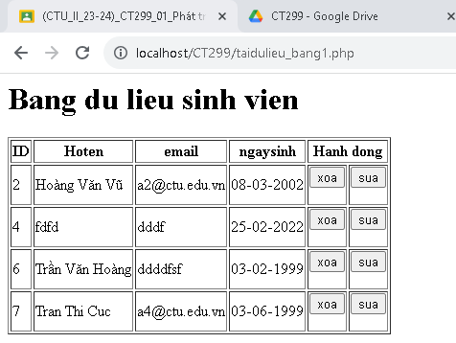

* Delete: Xóa dòng dữ liệu trong bảng:

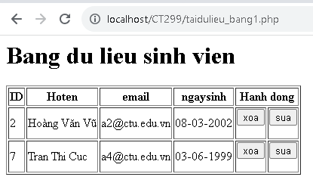

2. Từ code kết nối với MySQL, bạn hãy tìm và trình bày code kết nối với các hệ quản trị

CSDL khác như Oracle, SQL server, SQLite.

3. Cho biết class **mysqli** để hỗ trợ thực hiện những điều gì. Hãy liệt kê và mô tả các phương thức trong class mysqli (tham khảo ở 2 hoặc các tài liệu khác mà bạn tìm được).

Class mysqli trong PHP hỗ trợ thực hiện các thao tác cơ bản với cơ sở dữ liệu MySQL, bao gồm:

* Kết nối với cơ sở dữ liệu
* Thực thi các truy vấn SQL
* Lấy kết quả của các truy vấn SQL
* Tạo, cập nhật, xóa dữ liệu trong cơ sở dữ liệu
* Quản lý các kết nối với cơ sở dữ liệu

Một số phương thức trong class mysqli:

* connect(): Kết nối với cơ sở dữ liệu
* close() : Đóng kết nối với cơ sở dữ liệu
* query(): Thực thi một truy vấn SQL
* fetch_assoc(): Lấy một hàng dữ liệu từ kết quả của một truy vấn SQL
* fetch_array(): Lấy một hàng dữ liệu từ kết quả của một truy vấn SQL
* fetch_object() : Lấy một hàng dữ liệu từ kết quả của một truy vấn SQL dưới dạng đối tượng.

4. Trong tập tin connect.php, Bạn hãy cho biết ý nghĩa của phương thức die() và cách dùng.

Phương thức die() được sử dụng để thoát khỏi chương trình và trả về mã lỗi được chỉ định:

vd: die(“Connection failed: ” . $conn->connect_error);

* “Connection failed: ” là chuỗi thông báo chuỗi
* $conn->connect_error là thuộc tính lỗi được chỉ định.

5. Trong tập tin taidulieu_bang.php có dùng phương thức fetch_assoc và fetch_all để lấy dữ liệu từ đối tượng $result. Ngoài 2 phương thức này, các bạn hãy liệt kê các phương thức khác trong **mysqli** có chức năng tương tự, và hãy chạy thử các phương thức này như các cách hiển thị dữ liệu cách 4, cách 5, cách 6… trong tập tin taidulieu_bang.php.

* fetch_array(): Lấy một hàng dữ liệu từ kết quả của một truy vấn SQL dưới dạng một mảng.
* fetch_object(): Lấy một hàng dữ liệu từ kết quả của một truy vấn SQL dưới dạng một đối tượng.
* fetch_row(): Lấy một hàng dữ liệu từ kết quả của một truy vấn SQL dưới dạng một mảng số nguyên

6. Phương thức header trong hàm luu.php để di chuyển đến trang khác sau khi chúng ta thực hiện xong các hành động nào đó (như di chuyển đến trang chủ khi xong hành động sửa/xóa,...).Hãy mô tả chi tiết cách sử dụng, và công dụng của header (Tham khảo 3).

* Hàm header() được sử dụng để gửi các tiêu đề HTTP đến trình duyệt.
* Cú pháp của hàm header() như sau:

header(string $header, bool $replace = true);

Trong đó:

$header là chuỗi chứa tiêu đề HTTP cần gửi.

$replace là giá trị boolean xác định xem tiêu đề HTTP có được thay thế nếu đã tồn tại hay không.

* Công dụng của hàm header():
* Để thiết lập kiểu nội dung là HTML:

header("Content-Type: text/html");

* Để thiết lập mã trạng thái HTTP là 200:

header("HTTP/1.1 200 OK");

* Để thiết lập cookie:

header("Set-Cookie: name=value");

* Để chuyển hướng người dùng đến một URL khác:

header("Location: taidulieu_bang.php");

7. Vào CSDL **qlsv**, bạn hãy viết lệnh tạo thêm 1 bảng sau để có thêm thông tin về chuyên

ngành (kiểu dữ liệu các bạn tự cho sao cho phù hợp):

major(id, name_major)

Và thêm cột khóa ngoại *major_id* vào bảng student

student(id, fullname, email, birthday, *major_id*)

* Tạo bảng major:

CREATE TABLE major(

id varchar(10) not null,

name_major varchar(30) not null,

PRIMARY KEY (id)

);

* Thêm cột major_id cho bảng student:

ALTER TABLE student

ADD COLUMN major_id varchar(10);

* Ràng buộc khóa ngoại cho cột major_id:

ALTER TABLE student

ADD CONSTRAINT fk_major_id

FOREIGN KEY (major_id)

REFERENCES major (id);

8. Tạo các tập tin major_index.php, major_add.php, major_edit (và major_edit_save.php để thực hiện hành động sửa trên csdl), major.xoa để có các trang hiển thị danh sách, thêm, sửa, xóa đối với bảng major. Gợi ý: Tham khảo taidulieu_bang1.php, form_sua.php, sua.php, xoa.php

9. Cập nhật lại taidulieu_bang1.php thêm hiển thị mã chuyên ngành và tên chuyên ngành

tương ứng của sinh viên. Gợi ý: các bạn sửa câu lệnh sql kết nối thêm bảng chuyên

ngành.

10. Cập nhật tương ứng ở tập tin formnhap.php, form_sua.php sau khi thêm phần nhập khóa ngoại dạng combobox lấy dữ liệu từ bảng major. Gợi ý: Select dữ liệu từ bảng major và đưa dạng list với tag option https://www.w3schools.com/tags/tag_option.asp